中考物理模拟试题（五）2

三、简答或计算题（共26分，第18小题4分，第19小题2分，第20小题8 分，第21小题4分，第22小题8分）
18、自行车是一种简便无污染的交通工具，看一看它的构造（如图9）想一想你的使用过程，请提出两个与物理有关的问题（力、热、声、光、电学的均可以，不需解答）
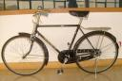
如：自行车的轮胎为什么会有花纹？
图9
问题（1）

问题（2）

19、夏天，人们在开启啤酒瓶盖的瞬间伴有“嘭”的一声，瓶口有一股“白烟”出现。请你用所学的物理知识解释以上现象。

20、水上飞机是一种可以在水面上起飞、降停的飞机，在许多情况下起着重要的作用。如下图所示，一静止在湖面上的水上飞机起落架下有两个浮筒，每个浮筒可看作一个3m×2m×2m的长方体，飞机不载货物时浮筒有一半体积露出水面，满载货物时要求浮筒至少要有1/4体积露出水面。
（1）飞机的升力主要来自空气对机翼的作用，你知道机翼的横截面图可能是下面哪一个吗？
（2）当飞机满载静止在湖面上时，浮筒底部受到水的压强和所载货物重各为多少？
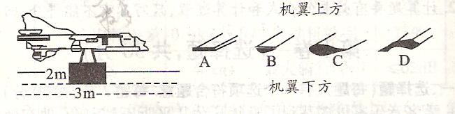

21、为了增强体能，全班同学进行爬楼训练。体重500N的小刚在10s内连续爬梯的总高度为7m。求：
（1）小刚爬楼梯所做的功；
（2）小刚爬楼梯的功率。

22、小时的妈妈在小商品市场买了一个移动多用插座，在厨房中使用（如图甲所示）不久，就发现插座的导线很烫、且闻到一股焦糊味，是因为插接的电器过多？还是插座本身是劣质产品？小明首先观察了电器的铭牌，获知各电器的规格为：插座“220V 10A”，电饭煲“220V 700W”，微波炉“220V 1050W”，接着进行了下列探究：
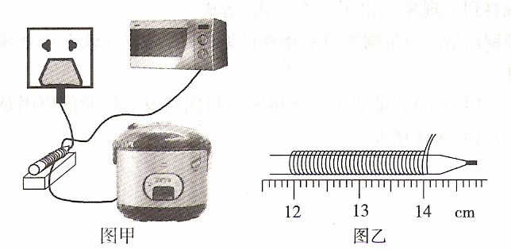
（1）导线过热是因为接插电器过多吗？写出计算判断过程：

（2）小明猜测，过热是因为导线太细的缘故，写出他这样猜想的依据。

（3）为了证实猜想，小明搜集了以下的证据，请据此帮小明判断插座的优劣。（图乙中导线为32匝）
铜芯塑料绝缘电线安全载流量
直径/mm | …… | 0.88 | 0.94 | 1.02 | 1.12 | 1.38 | ……
安全电流/A | …… | 6 | 8 | 10 | 11 | 12 | ……

四、实验或探究题（共30分，第23小题4分，第24小题6分，25小题2分，26，27，28小题各6分）
23、在探究“浮力的大小与哪些因素有关”时，某同学给出下面两种现象，请根据现象提出合理的猜想：
（1）轮船从江河航行到大海，在海港加载一定质量的货物后与江河中吃水的深度相同，由此猜想：浮力可能与 有关。
（2）从井中提水，盛满水的桶露出水面越多，提桶的力就越大。由此猜想：浮力可能
与 有关。
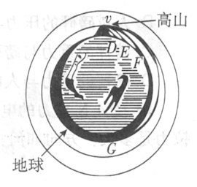
24、在研究真空能否传声的时候，把闹钟放在玻璃钟罩内，用抽气机逐渐抽出罩内空气，听到铃声逐渐减小，实验中无法达到绝对真空，但可以通过铃声的变化趋势，推测出声音不能在真空中传播，这种方法称为“理想化实验”，英国物理学家牛顿曾经研究过这样一个问题：从高山上用不同的水平速度抛出物体，抛出速度越大，落地点就离山脚越远，当速度越来越大时，物体将如何运动呢？当时他无法使物体达到很大的速度，但他通过科学的推测得出了一个重要的结论。
图10
（1）请你根据以上提示及牛顿当年所绘制的草图（如图10）推测出这个结论：

现代科技领域中应用这个结论制成了 。
（2）伽利略等人利用相似推理方法对力和运动的关系进行了研究，牛顿在此基础上总结出了著名的 定律。
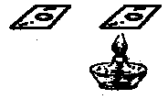
25、小华同学做“探究蒸发快慢与哪些因素有关”
图11
的实验，如图11所示，在两块相同的玻璃片上分别滴上一滴水，观察图10中的情景，可知该同学的主要目的是：探究蒸发快慢是否与 有关。
26、在“研究电流跟电压、电阻的关系”时，同学们设计如图12的电路图，其中R为定值电阻，R′为滑动变阻器，实验后的数据记录在表一和表二中。
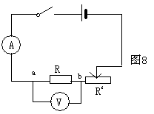
表一
图12
R=5Ω | 电压/V | 1.0 | 2.0 | 3.0
R=5Ω | 电流/A | 0.2 | 0.4 | 0.6
表二
U=3 V | 电阻/Ω | 5 | 10 | 15
U=3 V | 电流/A | 0.6 | 0.3 | 0.2
（1）根据表中实验数据，可得出如下结论：
由表一可得：_________________________________________________。
由表二可得：_________________________________________________。
（2）在研究电流与电阻关系时，先用5欧的定值电阻进行实验，使电压表的示数为1.5V，再换用10欧的定值电阻时，某同学没有改变滑动变阻器滑片的位置，合上开关后，电压表的示数将__________1.5V（选填“大于”、“小于”或“等于”）。因此要向__________（选填“右”或“左”）调节滑片，使电压表的示数仍为1.5V。

27、 .图13是“探究导体在磁场中运动时产生感应电流的条件”实验装置。闭合开关后，铜棒AB、电流表、开关组成闭合电路。
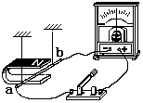
- 要使电流表指针发生偏转，选择一种可行的操作：
图13

- 使铜棒AB上下运动，电流表指针能否发生偏转？

（3）要使电流表指针偏转方向发生改变，可以采取两种方法。
方法一：________________________________
方法二：________________________________。
（4）感应电流的大小除了与铜棒运动速度有关以外，还和________________________有关？

28、物理课外活动课期间，小鸣从实验室里拿来两杯没有贴标签的水和酒精，并准备了如图14所示的四组实验器材：
- 请问：应用以下四组器材进行实验探究，不能用来区别哪杯是水，哪杯是酒精的实验组合是

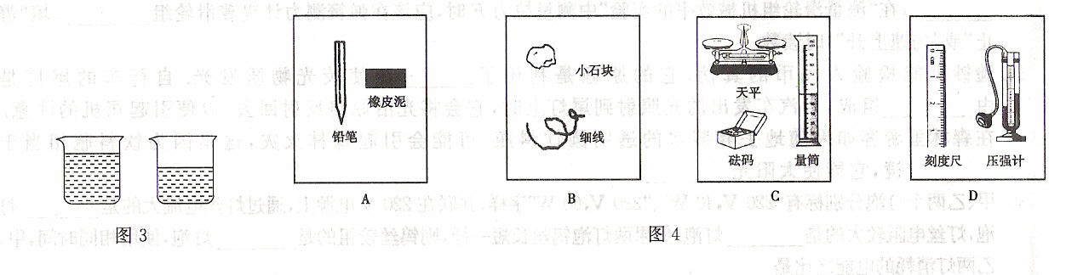
【 】
图14

（2）请你在这四组器材中任选一组，设计一个实验方案，来辨别哪杯是水。（写出实验步骤）

中考物理参考答案
一、填空题（共20分，每空1分）
1、①摩擦力 ②比热容 2、振动（碰击），地磁北极在地理南极附近 3、重力 浮力 惯性4、压强 后端 上5、热传递 3.9×10⁷J 分子在做不停地做无规则运动
6、180J 20Ω 7、反射 直线传播 8、100s 9、（1）A （2）D
二、选择题（共24分，把你认为正确的答案序号填写在题后的括号内.第10～15小题，每小题只有一个正确答案，每小题3分；第16、17小题，每小题有一个或几个正确答案，每小题3分，全部选择正确得3分，选择正确但不全得1分，不选、多选或错选得0分）
10、A 11、D 12、B 13、B 14、C 15、B 16、BC 17、ABC
三、简答或计算题（共26分，第18小题4分，第19小题2分，第20小题8 分，第21小题4分，第22小题8分）
18、本题是一道开放性试题，发散学生的思维，提出生活中与物理有关的问题，自行车是一种轻便、常用的交通工具，有关自行车的物理问题特别多，同学们一开口就能提出几个来，例如：车胎为什么要打气？自行车铃为何会发声？在平直公路上行驶着的自行车，不再蹬车后，为什么自行为仍能运动？晚上汽车车灯照在自行车尾部，为什么自行车尾灯会亮？……
19、瓶内气体膨胀对外做功，内能减小，温度降低，瓶内水蒸气液化成小水滴，出现“白烟”，瓶内气体冲出引起周围空气振动，发出“嘭”的声音。
20、（1）D（2）浮筒底部受到水的压强：P=ρgh=10³kg/m³×9.8N/kg×$\frac{3}{4}$×2m=1.47×10⁴Pa 所载物重:G=F′-F=$\frac{3}{4}$ρgv-1/2ρgv =$\frac{1}{4}$×10³kg/m³×9.8N/kg×3m×2m×2m
=2.94×10⁴N
21、（1）W=F·S=Gh=500W×7m=3500J （2）P=$\frac{w}{t}$=$\frac{\text{3500}J}{\text{10}s}$=350W
22、解：（1）I=P_{总}/U=（700+1050）/220≈8A 因为8A＜10A，所以不是因为接插电器过多（2）导线细，在电流相同时，细导线的发热功率就较大（3）铜芯直线r=20/32=0.625mm，对比10A铜芯导线的直径1.02mm，可知导线是劣质产品。（4）注意识别是否有安全论证标志（或到大商场去购买等）
四、实验或探究题（共30分，第23小题4分，第24小题6分，25小题2分，26，27，28小题各6分）
23、（1）液体的密度（2）排开液体的体积
24、（1）当速度是够大时，物体就永远不会落到地面上，它将绕地球旋转，人造地球卫星或宇飞船 （2）牛顿第一定律
25、温度
26、（1）电阻一定时，电流与电压成正比 电压一定时，电流与电阻成反比（2）大于，右
27、（1）AB向左移动（或向右，斜向上，斜向下） （2）不能（3）将磁体的两极对调；改变AB运动方向（4）磁场强弱（或铜棒长短）
28、（1）B 若选A，可将橡皮泥放在铅笔下，让铅笔竖直漂浮在液面，比较铅笔下沉的深度，沉入较浅的是水；若选C，用量筒将相同体积的两种液体，放在天平两端，天平倾斜的那端即是水；若选D，将密度计的金属盒分别放入两杯液体中的同一深度（用刻度尺量），观察密度计的液面差较大的就是水。

